
课 程 实 验 报 告
课程名称： 汇编语言程序设计实验
实验名称： 实验二 程序优化
实验时间： 2019-4-19，14：00-17：30 实验地点： 南一楼804室070号实验台
指导教师： 李专

专业班级：计算机科学与技术201705班
学 号： U201714726 姓 名： 王明明
同组学生： 无 报告日期： 2019年 4 月 19日
原创性声明
本人郑重声明：本报告的内容由本人独立完成，有关观点、方法、数据和文献等的引用已经在文中指出。除文中已经注明引用的内容外，本报告不包含任何其他个人或集体已经公开发表的作品或成果，不存在剽窃、抄袭行为。
特此声明！
学生签名：王明明
日期：2019.4.19
成绩评定
实验完成质量得分（70分）（实验步骤清晰详细深入，实验记录真实完整等） | 报告撰写质量得分（30分）（报告规范、完整、通顺、详实等） | 总成绩（100分）
指导教师签字：
日期：

目录

1 实验名称：程序优化 4
1.1实验目的与要求 4
1.2实验内容 4
2 任务一 5
2.1变量 5
2.2实验步骤 7
2.3 流程图 7
2.4 源程序 9
2.5 实验记录与分析 21
3 任务二 24
3.1 更改部分 24
3.2 优化思路 25
3.3 源程序 26
3.3 实验记录 36
3.4 分析与总结 38
参考文献 42

1 实验名称：程序优化

1.1实验目的与要求
- 了解程序计时的方法以及运行环境对程序执行情况的影响。
- 熟悉汇编语言指令的特点，掌握代码优化的基本方法。

1.2实验内容
任务1. 观察多重循环对CPU计算能力消耗的影响
应用场景介绍：以实验一任务4的背景为基础，只要有一个顾客访问网店中的商品，系统就需要计算一遍所有商品的推荐度（本次实验都要按照此需求计算推荐度），然后再处理顾客实际购买的商品的信息。现假设在双十一零点时，SHOP网店中的“Bag”商品共有m件，有m个顾客几乎同时下单购买了该商品。请模拟后台处理上述信息的过程并观察执行的时间。
上述场景的后台处理过程，可以理解为在同一台电脑上有m个请求一起排队使用实验一任务4的程序。为了观察从第1个顾客开始进入购买至第m个顾客购买完毕之间到底花费了多少时间，我们让实验一任务4的功能三调整后的代码重复执行m次，通过计算这m次循环执行前和执行后的时间差，来感受其影响。功能三之外的其他功能不纳入到这m次循环体内（但可以保留不变）。
调整后的功能三的描述：
（1）提示用户输入要购买的商品名称（比如“Bag”）。【此后可插入计时、循环】
（2）计算SHOP中所有商品的推荐度。
（3）在SHOP中找到顾客购买的商品（比如“Bag”，若未能找到该商品，回到（1）重新输入。若只输入回车，则回到功能一（1））。
（4）判断该商品已售数量是否大于等于进货总数，若是，则回到功能一（1），否则将已售数量加1。 【循环控制，计时结束】
（5）回到功能三（1）。
请按照上述设想修改实验一任务4的程序，并将m和n值尽量取大（比如大于1000，具体数值依据实验效果来改变，逐步增加到比较明显的程度，比如秒级的时间间隔。另外，也可以把定义“Bag”的位置放在所有商品的最后，使得搜索它的时间变长），以得到较明显的效果。

提示: 学校汇编教学网站的软件下载中提供了显示当前时间“秒和百分秒”的子程序。若在m次循环前调用一下该子程序，m次循环执行完之后再调用一下该子程序，就能在屏幕上观察并感受到执行循环前后的时间差（时间差值需要自行手工计算，当然，你也可以选用网站上另一个计时程序，它是可以帮你计算好差值的）。注意，由于虚拟机环境下CPU会被分时调度，故该时间差值会因计算机运行环境、状态以及虚拟机的设置参数的不同而不同。

任务2. 对任务1中的汇编源程序进行优化
优化工作包括代码长度的优化和执行效率的优化，本次优化的重点是执行效率的优化。请通过优化m次循环体内的程序，使程序的执行时间尽可能减少10%以上（注意，在编写任务1的程序时，尽量不要考虑代码优化的问题）。
优化方法提示：首先是通过选择执行速度较快的指令来提高性能，比如，把乘除指令转换成移位指令、加法指令等；其次，内循环体中每减少一条指令，就相当于减少了m*n条指令的执行时间，需要仔细斟酌；第三，在寻址方式中尽量把16位寄存器换成32位寄存器，能有更多的机会和技巧提高指令执行效率。
注意：由于本课程关注的是指令级别的影响，因此，请大家不要只考虑纯算法级别的优化。

2 任务一

2.1变量

.386
STACK SEGMENT USE16 STACK
DB 200 DUP(0)
STACK ENDS
DATA SEGMENT USE16
BUF DB '*****THE SHOP IS SHOP_ONE*****$'//以BUF开头的变量为提示语句
BUF1 DB 'PLEASE INPUT YOUR NAME $'
BUF2 DB 'PLEASE INPUT YOUR PASSWORD $'
BUF3 DB 'The name is wrong $'
BUF4 DB 'Please input the good you want $'
BUF5 DB 'The NAME is right $'
BUF6 DB 'The PWD is wrong$'
BUF7 DB 'Landed successfully$'
BUF8 DB 'Goods have been sold out$'
BUF9 DB 'The current recommendation is:$'
AUTH DB ?//登陆状态变量
COUNT DB ?//计算商品种类
TOTAL DW ?//循环次数
JUDGE1 DW ?//存储进货量
JUDGE2 DW ?//存储销售量
RESULT1 DW ?//用来存储计算式中的中间量
RESULT11 DW ?
RESULT2 DW ?
RESULT12 DW ?
CRLF DB 0DH,0AH,'$'
IN_NAME DB 11//用户名存储空间
DB ?
DB 11 DUP(0)
IN_PWD DB 7//用户密码存储空间
DB ?
DB 7 DUP(0)
IN_GOOD DB 11//输入的商品名称存储空间
DB ?
DB 11 DUP(0)
BNAME DB 'WANGM',5 DUP(0)//已存储的用户名
COUNT1 = $-BNAME
BPASS DB 'TEST',0,0//已存储的密码
COUNT2 = $-BPASS
N EQU 30
S1 DB 'SHOP_ONE',0//商店1
GA1 DB 'PEN',7 DUP(0),10
DW 35,56,30000,25,?
GA2 DB 'BOOK',6 DUP(0),9
DW 12,30,30000,5,?
GAN DB N-2 DUP('TEMP-VALUE',8,15,0,20,0,30,0,2,0,?,?)
DATA ENDS
CODE SEGMENT USE16
ASSUME CS:CODE,DS:DATA,SS:STACK

2.2实验步骤
1. 准备上机实验环境。
2. 使用notepad++编辑源文件，存在文件目录下命名为 S21.ASM。使用MASM 6.0汇编源文件。即MASM S21.ASM；观察提示信息，若出错，则使用文档编辑器修改错误，存盘后重新汇编，直至不再报错为止。
3. 使用连接程序LINK.EXE将汇编生成的S21.OBJ文件连接成执行文件。
即LINK S21.OBJ
若连接时报错，则依照错误信息修改源程序。之后重新汇编和连接，直至不再报错并生成S21.EXE文件。
4. 执行该程序。
5. 依次输入MOUNT C D:\MASM60，C:，S21.EXE
6. 根据提示输入

2.3 流程图

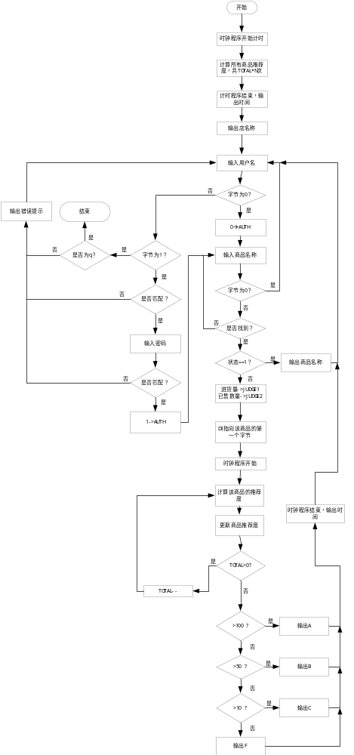
图2-1 任务一流程图

2.4 源程序
.386
STACK SEGMENT USE16 STACK
DB 200 DUP(0)
STACK ENDS
DATA SEGMENT USE16
BUF DB '*****THE SHOP IS SHOP_ONE*****$'
BUF1 DB 'PLEASE INPUT YOUR NAME $'
BUF2 DB 'PLEASE INPUT YOUR PASSWORD $'
BUF3 DB 'The name is wrong $'
BUF4 DB 'Please input the good you want $'
BUF5 DB 'The NAME is right $'
BUF6 DB 'The PWD is wrong$'
BUF7 DB 'Landed successfully$'
BUF8 DB 'Goods have been sold out$'
BUF9 DB 'The current recommendation is:$'
AUTH DB ?
COUNT DB ?
TOTAL DW ?
JUDGE1 DW ?
JUDGE2 DW ?
RESULT1 DW ?
RESULT11 DW ?
RESULT2 DW ?
RESULT12 DW ?
CRLF DB 0DH,0AH,'$'
IN_NAME DB 11
DB ?
DB 11 DUP(0)
IN_PWD DB 7
DB ?
DB 7 DUP(0)
IN_GOOD DB 11
DB ?
DB 11 DUP(0)
BNAME DB 'WANGM',5 DUP(0)
COUNT1 = $-BNAME
BPASS DB 'TEST',0,0
COUNT2 = $-BPASS
N EQU 30
S1 DB 'SHOP_ONE',0
GA1 DB 'PEN',7 DUP(0),10
DW 35,56,30000,25,?
GA2 DB 'BOOK',6 DUP(0),9
DW 12,30,30000,5,?
GAN DB N-2 DUP('TEMP-VALUE',8,15,0,20,0,30,0,2,0,?,?)

DATA ENDS

CODE SEGMENT USE16
ASSUME CS:CODE,DS:DATA,SS:STACK
START:
MOV AX,DATA
MOV DS,AX
MOV AX,0;调用timer函数;以下代码与第一次实验不同
CALL TIMER
LEA DI,GA1
MOV CX,30
MOV TOTAL,30000;外围循环次数控制
MOV COUNT,30;商品个数，用来控制循环
L_START: ;用来计算推荐度
MOV AX, WORD PTR [DI]+11
MOV CX, 128
IMUL CX
IMUL AX,10
MOV RESULT1,AX
MOV SI, WORD PTR [DI]+13
MOV BX,0
MOV BL, BYTE PTR[DI]+10
IMUL SI, BX
MOV RESULT11,SI
DIV SI
MOV SI, AX
MOV AX, WORD PTR [DI]+17
MOV CX, 64
IMUL CX
MOV RESULT2,AX
DIV WORD PTR [DI]+15
ADD SI,AX
MOV WORD PTR[DI]+19,SI
ADD DI,21
DEC COUNT
CMP COUNT,0
JNE L_START
LEA DI,GA1
MOV COUNT,30
DEC TOTAL
CMP TOTAL,0
JNE L_START
MOV AX,1;函数
CALL TIMER
LEA DX,BUF
MOV AH,9
INT 21H
LEA DX,CRLF
MOV AH,9
INT 21H

L_IN_NAME:

LEA DX,BUF1;输入用户名
MOV AH,9
INT 21H

LEA DX,IN_NAME
MOV AH,10
INT 21H

LEA DX,CRLF
MOV AH,9
INT 21H

CMP IN_NAME+1,0;判断是否仅输入回车，若是，直接跳到功能3
JE L_AUTH_0
CMP IN_NAME+1,1;如果不是一个字符，就检查输入的用户名
JNE L_CHECK_NAME

CMP IN_NAME+2,71H;判断输入的一个字符是否是q
JNE L_CHECK_NAME
JMP OVER

L_CHECK_NAME:
LEA SI,IN_NAME
LEA DI,BNAME
MOV CL,1[SI]
CMP CL,5
JNE L_OUT_WRONG_N
L_LOOP_N:;循环的方式，依次比较字符
MOV AL,2[SI]
MOV BL,[DI]
INC SI
INC DI
CMP AL,BL
JNE L_OUT_WRONG_N;字符比较不相等，便跳到错误提示
LOOP L_LOOP_N

LEA DX,BUF5
MOV AH,9
INT 21H
LEA DX,CRLF
MOV AH,9
INT 21H

L_IN_PWD:
LEA DX,BUF2;输入密码
MOV AH,9
INT 21H
LEA DX,IN_PWD
MOV AH,10
INT 21H
LEA DX,CRLF
MOV AH,9
INT 21H

LEA SI,IN_PWD;比较密码
LEA DI,BPASS
MOV CL,1[SI]
CMP CL,4
JNE L_OUT_WRONG_PWD
L_CHECK_PWD:;与比较姓名的逻辑基本相同
MOV AL,2[SI]
MOV BL,[DI]
INC SI
INC DI
CMP AL,BL
JNE L_OUT_WRONG_PWD
LOOP L_CHECK_PWD
JMP L_AUTH_1

L_OUT_WRONG_N: ;用来输出提示，并跳转到输入用户名环节
LEA DX,BUF3;提示输出错误的信息
MOV AH,9
INT 21H
LEA DX,CRLF
MOV AH,9
INT 21H
JMP L_IN_NAME;跳回开始

L_OUT_WRONG_PWD:;用来输出密码错误提示，并跳到输入用户名环节
LEA DX,BUF6
MOV AH,9
INT 21H
LEA DX,CRLF
MOV AH,9
INT 21H
JMP L_IN_NAME

L_AUTH_0:;输入用户名时输入回车，将0->AUTH，并跳到输入商品名称环节
MOV AUTH,0
JMP L_IN_GOOD
L_AUTH_1:;此为登陆状态
MOV AUTH,1
LEA DX,BUF7
MOV AH,9
INT 21H
LEA DX,CRLF
MOV AH,9
INT 21H

L_IN_GOOD:
LEA DX,BUF4;提示输入商品名称
MOV AH,9
INT 21H

LEA DX,IN_GOOD
MOV AH,10
INT 21H

CMP IN_GOOD+1,0
JNE L_CHECK_GOOD

LEA DX,CRLF
MOV AH,9
INT 21H
JMP L_IN_NAME

L_CHECK_GOOD: ;与用户名检查、密码检查相似，但是多了循环，因为商品很多种
LEA DX,CRLF
MOV AH,9
INT 21H

MOV DX,0
MOV AH,0
LL:
LEA DI,GA1
IMUL DX,21
ADD DI,DX
LEA SI,IN_GOOD
MOV CL,1[SI]

L_LOOP_G:
MOV AL,2[SI]
MOV BL,[DI]
INC SI
INC DI
CMP AL,BL
JNE L_NEXT_GOOD
DEC CL
CMP CL,0
JE L_CHECK_AUT
JMP L_LOOP_G

L_NEXT_GOOD:;进入下个商品的位置
INC DX
CMP DX,30
JE L_IN_GOOD
JMP LL

L_CHECK_AUT:

CMP AUTH,1
JE L_OUT_GOOD_T
JMP L_OUT_GOOD_N

L_OUT_GOOD_N:;用来输出商品名称
MOV BL,IN_GOOD+1
MOV BH,0
MOV BYTE PTR IN_GOOD+2[BX],'$'
LEA DX,IN_GOOD+2
MOV AH,9
INT 21H
LEA DX,CRLF
MOV AH,9
INT 21H
JMP L_IN_NAME

L_OUT_GOOD_T: ;用来输出推荐度
MOV AX,0
MOV AL,IN_GOOD+1
SUB DI,AX
MOV TOTAL,30000
MOV CX,WORD PTR[DI]+15
MOV JUDGE1,CX
MOV AX,WORD PTR[DI]+17
MOV JUDGE2,AX
MOV AX,0;调用timer函数;以下代码与第一次实验不同
CALL TIMER

L1:
MOV AX, WORD PTR [DI]+11
MOV CX, 128
IMUL CX
IMUL AX,10
MOV RESULT1,AX
MOV SI, WORD PTR [DI]+13
MOV BX,0
MOV BL, BYTE PTR[DI]+10
IMUL SI, BX
MOV RESULT11,SI
DIV SI
MOV SI, AX
MOV AX, WORD PTR [DI]+17
MOV CX, 64
IMUL CX
MOV RESULT2,AX
DIV WORD PTR [DI]+15
;MOV RESULT22,AX
ADD SI,AX
MOV WORD PTR[DI]+19,SI

MOV AX,JUDGE2
CMP JUDGE1,AX
JB L_OUT_WRONG_G
INC AX
MOV JUDGE2,AX
DEC TOTAL
CMP TOTAL,0
JNE L1

L2: LEA DX,BUF9
MOV AH,9
INT 21H

CMP SI,100
JG L_OUT_A

CMP SI,50
JG L_OUT_B

CMP SI,10
JG L_OUT_C
JMP L_OUT_F

LEA DX,CRLF
MOV AH,9
INT 21H
LEA DX,CRLF
MOV AH,9
INT 21H
JMP L_IN_NAME

L_OUT_WRONG_G:
LEA DX,BUF8
MOV AH,9
INT 21H
JMP L2

L_OUT_A:
MOV DL,'A'
MOV AH,2
INT 21H
LEA DX,CRLF
MOV AH,9
INT 21H
MOV AX,1;函数
CALL TIMER
JMP L_IN_NAME
L_OUT_B:
MOV DL,'B'
MOV AH,2
INT 21H
LEA DX,CRLF
MOV AH,9
INT 21H
MOV AX,1;函数
CALL TIMER
JMP L_IN_NAME
L_OUT_C:
MOV DL,'C'
MOV AH,2
INT 21H
LEA DX,CRLF
MOV AH,9
INT 21H
MOV AX,1;函数
CALL TIMER
JMP L_IN_NAME
L_OUT_F:
MOV DL,'F'
MOV AH,2
INT 21H
LEA DX,CRLF
MOV AH,9
INT 21H
MOV AX,1;函数
CALL TIMER
JMP L_IN_NAME

OVER:

MOV AH,4CH
INT 21H

TIMER PROC;时钟程序
PUSH DX
PUSH CX
PUSH BX
MOV BX, AX
MOV AH, 2CH
INT 21H ;CH=hour(0-23),CL=minute(0-59),DH=second(0-59),DL=centisecond(0-100)
MOV AL, DH
MOV AH, 0
IMUL AX,AX,1000
MOV DH, 0
IMUL DX,DX,10
ADD AX, DX
CMP BX, 0
JNZ _T1
MOV CS:_TS, AX
_T0: POP BX
POP CX
POP DX
RET
_T1: SUB AX, CS:_TS
JNC _T2
ADD AX, 60000
_T2: MOV CX, 0
MOV BX, 10
_T3: MOV DX, 0
DIV BX
PUSH DX
INC CX
CMP AX, 0
JNZ _T3
MOV BX, 0
_T4: POP AX
ADD AL, '0'
MOV CS:_TMSG[BX], AL
INC BX
LOOP _T4
PUSH DS
MOV CS:_TMSG[BX+0], 0AH
MOV CS:_TMSG[BX+1], 0DH
MOV CS:_TMSG[BX+2], '$'
LEA DX, _TS+2
PUSH CS
POP DS
MOV AH, 9
INT 21H
POP DS
JMP _T0
_TS DW ?
DB 'Time elapsed in ms is '
_TMSG DB 12 DUP(0)
TIMER ENDP
CODE ENDS
END START

2.5 实验记录与分析
1.在输出商店名称之前，会输出计算商品推荐度TOTAL*30次所需要的时间。截图如下：
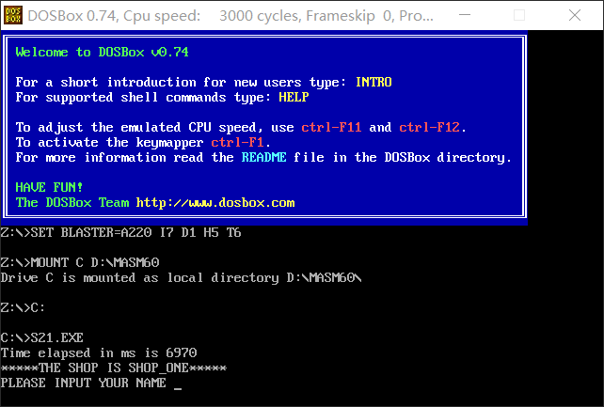
图2-2 运行时间截图
2.输入姓名正确，此时会有提示“The NAME is right”，并要求输入密码“PLEASE INPUT YOUR PASSWORD”。截图如下：
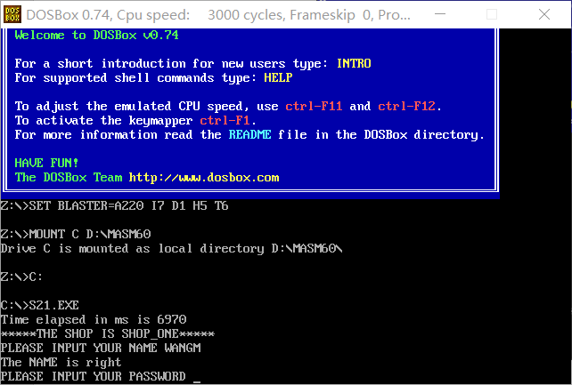
图2-3 输入姓名正确时截图
3.输入密码正确则会提示“Landed successfully”，并要求输入商品名称“Please input the good you want”。截图如下：
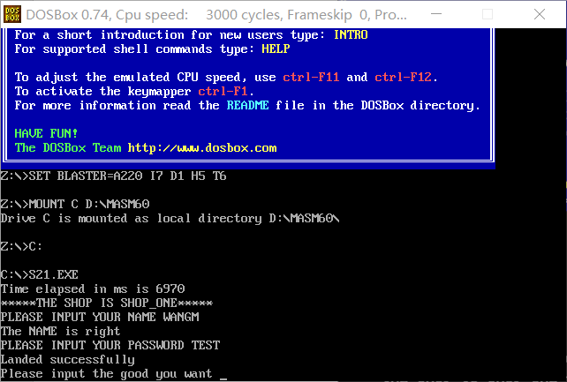
图2-4 登陆成功截图
4.输入商品存在，则判断登录状态，进而显示不同的内容。如果未已经登陆，则显示该商品的名称；如果已登录，则显示推荐度和计算该商品推荐度TOTAL次的时间。截图如下：
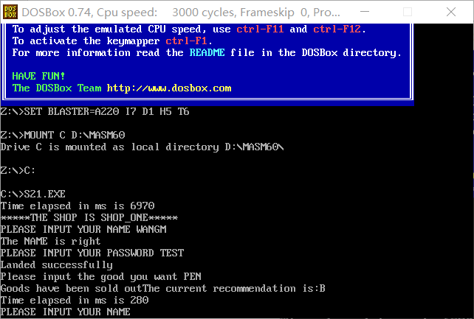
图2-5 显示商品推荐度及所耗时间
5.如果用户名输入不正确，则会提示“The name is wrong”。截图如下：
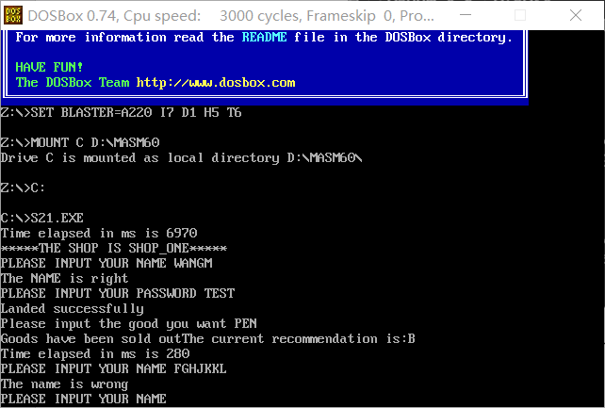
图2-6 输入用户名错误
6.如果密码输入不正确，则会提示“The PWDis wrong”。截图如下：
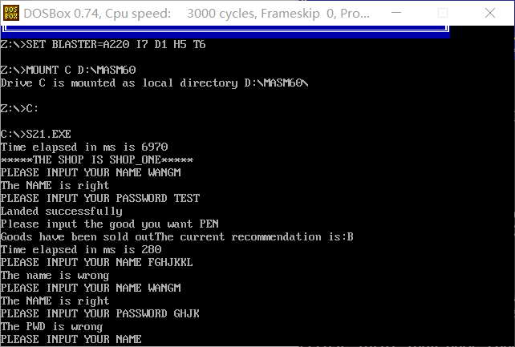
图2-7 输入密码错误
7.如果商品输入不正确，则会提示继续输入商品。截图如下：
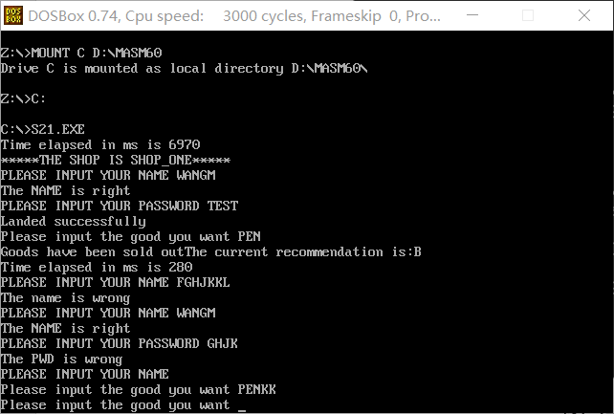
图2-8 输入商品名称错误

3 任务二

3.1 更改部分

……
S1 DB 'SHOP_ONE',0
GA1 DB 'PEN',7 DUP(0),10
DD 35,56,30000,25,?
GA2 DB 'BOOK',6 DUP(0),9
DD 12,30,30000,5,?
GAN DB N-2 DUP('TEMP-VALUE',8,15,0,0,0,20,0,0,0,30,0,0,0,2,0,0,0,?,?,?,?)
……
并删去了：
RESULT1 DW ?
RESULT11 DW ?
RESULT2 DW ?
RESULT12 DW ?

循环体内更改为：
MOV EAX, DWORD PTR [DI]+11
MOV ECX, 10
IMUL ECX
SHL EAX,7
MOV ESI, DWORD PTR [DI]+15
MOV BL, BYTE PTR[DI]+10
IMUL ESI, EBX
DIV ESI
MOV ESI, EAX
MOV EAX, DWORD PTR [DI]+23
SHL EAX,6
DIV DWORD PTR [DI]+19
ADD ESI,EAX
MOV DWORD PTR[DI]+27,ESI

3.2 优化思路
1. 减少循环内部的指令数
2. 简化推荐度的计算公式
3. 乘除法尽量用移位指令代替
4. 16位寄存器改用32位寄存器

3.3 源程序
.386
STACK SEGMENT USE16 STACK
DB 200 DUP(0)
STACK ENDS
DATA SEGMENT USE16
BUF DB '*****THE SHOP IS SHOP_ONE*****$'
BUF1 DB 'PLEASE INPUT YOUR NAME $'
BUF2 DB 'PLEASE INPUT YOUR PASSWORD $'
BUF3 DB 'The name is wrong $'
BUF4 DB 'Please input the good you want $'
BUF5 DB 'The NAME is right $'
BUF6 DB 'The PWD is wrong$'
BUF7 DB 'Landed successfully$'
BUF8 DB 'Goods have been sold out$'
BUF9 DB 'The current recommendation is:$'
AUTH DB ?
COUNT DB ?
TOTAL DW ?
JUDGE1 DD ?
JUDGE2 DD ?
CRLF DB 0DH,0AH,'$'
IN_NAME DB 11
DB ?
DB 11 DUP(0)
IN_PWD DB 7
DB ?
DB 7 DUP(0)
IN_GOOD DB 11
DB ?
DB 11 DUP(0)
BNAME DB 'WANGM',5 DUP(0)
COUNT1 = $-BNAME
BPASS DB 'TEST',0,0
COUNT2 = $-BPASS
N EQU 30
S1 DB 'SHOP_ONE',0
GA1 DB 'PEN',7 DUP(0),10
DD 35,56,30000,25,?
GA2 DB 'BOOK',6 DUP(0),9
DD 12,30,30000,5,?
GAN DB N-2 DUP('TEMP-VALUE',8,15,0,0,0,20,0,0,0,30,0,0,0,2,0,0,0,?,?,?,?)
DATA ENDS
CODE SEGMENT USE16
ASSUME CS:CODE,DS:DATA,SS:STACK
START:
MOV AX,DATA
MOV DS,AX
MOV AX,0;调用timer函数;以下代码与第一次实验不同
CALL TIMER
LEA DI,GA1
MOV CX,30
MOV BX,0
MOV TOTAL,30000
MOV COUNT,30
L_START:
MOV EAX, DWORD PTR [DI]+11
MOV ECX, 10
IMUL ECX
SHL EAX,7
MOV ESI, DWORD PTR [DI]+15
MOV BL, BYTE PTR[DI]+10
IMUL ESI, EBX
DIV ESI
MOV ESI, EAX
MOV EAX, DWORD PTR [DI]+23
SHL EAX,6
DIV DWORD PTR [DI]+19
ADD ESI,EAX
MOV DWORD PTR[DI]+27,ESI
ADD DI,31
DEC COUNT
CMP COUNT,0
JNE L_START
LEA DI,GA1
MOV COUNT,30
DEC TOTAL
CMP TOTAL,0
JNE L_START
MOV AX,1;函数
CALL TIMER
LEA DX,BUF
MOV AH,9
INT 21H
LEA DX,CRLF
MOV AH,9
INT 21H
L_IN_NAME:
LEA DX,BUF1;输入用户名
MOV AH,9
INT 21H
LEA DX,IN_NAME
MOV AH,10
INT 21H
LEA DX,CRLF
MOV AH,9
INT 21H
CMP IN_NAME+1,0;判断是否仅输入回车，若是，直接跳到功能3
JE L_AUTH_0
CMP IN_NAME+1,1
JNE L_CHECK_NAME
CMP IN_NAME+2,71H
JNE L_CHECK_NAME
JMP OVER
L_CHECK_NAME:
LEA SI,IN_NAME
LEA DI,BNAME
MOV CL,1[SI]
CMP CL,5
JNE L_OUT_WRONG_N
L_LOOP_N:
MOV AL,2[SI]
MOV BL,[DI]
INC SI
INC DI
CMP AL,BL
JNE L_OUT_WRONG_N
LOOP L_LOOP_N
LEA DX,BUF5
MOV AH,9
INT 21H
LEA DX,CRLF
MOV AH,9
INT 21H
L_IN_PWD:
LEA DX,BUF2;输入密码
MOV AH,9
INT 21H
LEA DX,IN_PWD
MOV AH,10
INT 21H
LEA DX,CRLF
MOV AH,9
INT 21H
LEA SI,IN_PWD;比较密码
LEA DI,BPASS
MOV CL,1[SI]
CMP CL,4
JNE L_OUT_WRONG_PWD
L_CHECK_PWD:
MOV AL,2[SI]
MOV BL,[DI]
INC SI
INC DI
CMP AL,BL
JNE L_OUT_WRONG_PWD
LOOP L_CHECK_PWD
JMP L_AUTH_1
L_OUT_WRONG_N:
LEA DX,BUF3;提示输出错误的信息
MOV AH,9
INT 21H
LEA DX,CRLF
MOV AH,9
INT 21H
JMP L_IN_NAME;跳回开始
L_OUT_WRONG_PWD:
LEA DX,BUF6
MOV AH,9
INT 21H
LEA DX,CRLF
MOV AH,9
INT 21H
JMP L_IN_NAME
L_AUTH_0:
MOV AUTH,0
JMP L_IN_GOOD
L_AUTH_1:
MOV AUTH,1
LEA DX,BUF7
MOV AH,9
INT 21H
LEA DX,CRLF
MOV AH,9
INT 21H
L_IN_GOOD:
LEA DX,BUF4;提示输入商品名称
MOV AH,9
INT 21H
LEA DX,IN_GOOD
MOV AH,10
INT 21H
CMP IN_GOOD+1,0
JNE L_CHECK_GOOD
LEA DX,CRLF
MOV AH,9
INT 21H
JMP L_IN_NAME
L_CHECK_GOOD:
LEA DX,CRLF
MOV AH,9
INT 21H
MOV DX,0
MOV AH,0
LL:
LEA DI,GA1
IMUL DX,31
ADD DI,DX
LEA SI,IN_GOOD
MOV CL,1[SI]
L_LOOP_G:
MOV AL,2[SI]
MOV BL,[DI]
INC SI
INC DI
CMP AL,BL
JNE L_NEXT_GOOD
DEC CL
CMP CL,0
JE L_CHECK_AUT
JMP L_LOOP_G
L_NEXT_GOOD:;进入下个商品的位置
INC DX
CMP DX,5
JE L_IN_GOOD
JMP LL
L_CHECK_AUT:
CMP AUTH,1
JE L_OUT_GOOD_T
JMP L_OUT_GOOD_N
L_OUT_GOOD_N:
MOV BL,IN_GOOD+1
MOV BH,0
MOV BYTE PTR IN_GOOD+2[BX],'$'
LEA DX,IN_GOOD+2
MOV AH,9
INT 21H
LEA DX,CRLF
MOV AH,9
INT 21H
JMP L_IN_NAME
L_OUT_GOOD_T:
MOV AX,0
MOV AL,IN_GOOD+1
SUB DI,AX
MOV TOTAL,30000
MOV ECX,DWORD PTR[DI]+19
MOV JUDGE1,ECX
MOV EAX,DWORD PTR[DI]+23
MOV JUDGE2,EAX
MOV AX,0;调用timer函数;以下代码与第一次实验不同
CALL TIMER
L1:
MOV EAX, DWORD PTR [DI]+11
MOV ECX, 10
IMUL ECX
SHL EAX,7
MOV ESI, DWORD PTR [DI]+15
MOV BX,0
MOV BL, BYTE PTR[DI]+10
IMUL ESI, EBX
DIV ESI
MOV ESI, EAX
MOV EAX, DWORD PTR [DI]+23
SHL EAX,6
DIV DWORD PTR [DI]+19
ADD ESI,EAX
MOV DWORD PTR[DI]+27,ESI
MOV EAX,JUDGE2
CMP JUDGE1,EAX
JB L_OUT_WRONG_G
INC EAX
MOV JUDGE2,EAX
DEC TOTAL
CMP TOTAL,0
JNE L1
L2: LEA DX,BUF9
MOV AH,9
INT 21H
CMP ESI,100
JG L_OUT_A
CMP ESI,50
JG L_OUT_B
CMP ESI,10
JG L_OUT_C
JMP L_OUT_F
LEA DX,CRLF
MOV AH,9
INT 21H
LEA DX,CRLF
MOV AH,9
INT 21H
JMP L_IN_NAME
L_OUT_WRONG_G:
LEA DX,BUF8
MOV AH,9
INT 21H
JMP L2
L_OUT_A:
MOV DL,'A'
MOV AH,2
INT 21H
LEA DX,CRLF
MOV AH,9
INT 21H
MOV AX,1;函数
CALL TIMER
JMP L_IN_NAME
L_OUT_B:
MOV DL,'B'
MOV AH,2
INT 21H
LEA DX,CRLF
MOV AH,9
INT 21H
MOV AX,1;函数
CALL TIMER
JMP L_IN_NAME
L_OUT_C:
MOV DL,'C'
MOV AH,2
INT 21H
LEA DX,CRLF
MOV AH,9
INT 21H
MOV AX,1;函数
CALL TIMER
JMP L_IN_NAME
L_OUT_F:
MOV DL,'F'
MOV AH,2
INT 21H
LEA DX,CRLF
MOV AH,9
INT 21H
MOV AX,1;函数
CALL TIMER
JMP L_IN_NAME
OVER:
MOV AH,4CH
INT 21H
TIMER PROC
PUSH DX
PUSH CX
PUSH BX
MOV BX, AX
MOV AH, 2CH
INT 21H ;CH=hour(0-23),CL=minute(0-59),DH=second(0-59),DL=centisecond(0-100)
MOV AL, DH
MOV AH, 0
IMUL AX,AX,1000
MOV DH, 0
IMUL DX,DX,10
ADD AX, DX
CMP BX, 0
JNZ _T1
MOV CS:_TS, AX
_T0: POP BX
POP CX
POP DX
RET
_T1: SUB AX, CS:_TS
JNC _T2
ADD AX, 60000
_T2: MOV CX, 0
MOV BX, 10
_T3: MOV DX, 0
DIV BX
PUSH DX
INC CX
CMP AX, 0
JNZ _T3
MOV BX, 0
_T4: POP AX
ADD AL, '0'
MOV CS:_TMSG[BX], AL
INC BX
LOOP _T4
PUSH DS
MOV CS:_TMSG[BX+0], 0AH
MOV CS:_TMSG[BX+1], 0DH
MOV CS:_TMSG[BX+2], '$'
LEA DX, _TS+2
PUSH CS
POP DS
MOV AH, 9
INT 21H
POP DS
JMP _T0
_TS DW ?
DB 'Time elapsed in ms is '
_TMSG DB 12 DUP(0)
TIMER ENDP
CODE ENDS
END START

3.3 实验记录
1.在输出商店名称之前，会输出计算商品推荐度TOTAL*30次所需要的时间。截图如下：
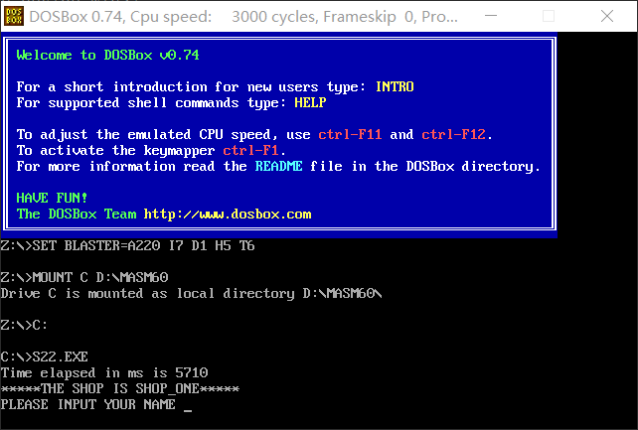

图2-9 运行时间截图

2.输入姓名正确，此时会有提示“The NAME is right”，并要求输入密码“PLEASE INPUT YOUR PASSWORD”。截图如下：
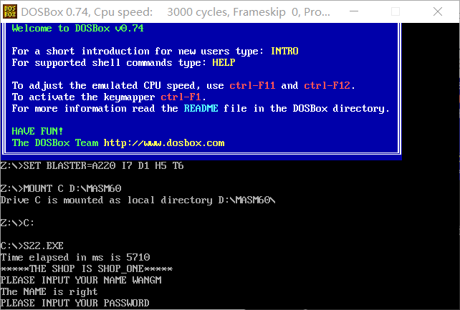
图2-10 输入姓名正确时截图
3.输入密码正确则会提示“Landed successfully”，并要求输入商品名称“Please input the good you want”。截图如下：
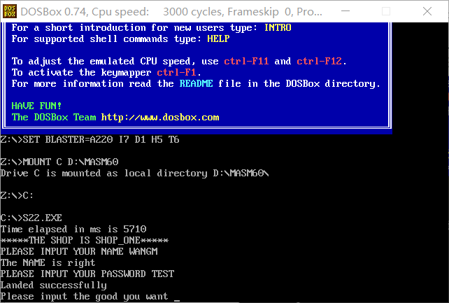
图2-11 登陆成功截图
4.输入商品存在，则判断登录状态，进而显示不同的内容。如果未已经登陆，则显示该商品的名称；如果已登录，则显示推荐度和计算该商品推荐度TOTAL次的时间。截图如下：
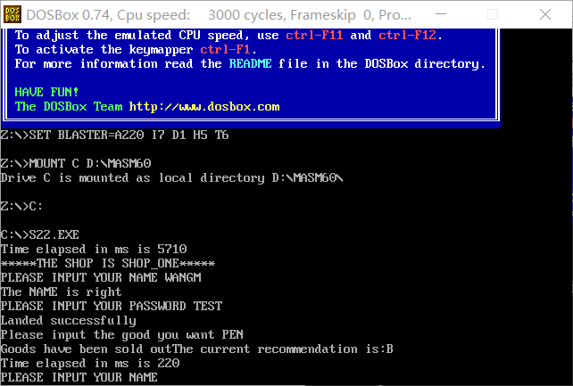
图2-12 显示商品推荐度及所耗时间

3.4 分析与总结
任务编号 | 序号 | 学生尝试的操作
任务1 | 1 | 如何有效展现程序执行时间的信息？有多少种方法获取程序执行的时间？精度如何？
任务1 | 2 | 改变循环程序的结构和循环次数，对CPU资源消耗的影响有多大？
任务1 | 3 | 循环体中若有信息显示的代码（比如2号或9号功能调用），程序执行时间会有多大影响？
任务1 | 4 | 观察不同运行环境下执行同一个程序的效率的差异。
任务2 | 1 | 汇编语言程序的优化可以从哪些方面进行？
任务2 | 2 | 哪些指令是需要优化的关键性指令？
任务2 | 3 | 若原来程序有子程序调用，改掉循环体中的子程序调用会有多大影响？
任务2 | 4 | 利用32位寄存器书写寻址方式具有较多的灵活性。你是否有通过此途径优化指令语句的例子？
任务2 | 5 | 优化后的程序执行效率是否比优化前有明显提高？
任务2 | 6 | 总结不同类别的优化措施对效率的影响程度。

经过减少循环内部的指令数，简化推荐度的计算公式，乘除法尽量用移位指令代替，16位寄存器改用32位寄存器等优化，计算TOTAL（30000）*30次商品推荐度的时间从6970ms降为5710ms，优化率为：18.1%；计算商品PEN共TOTAL（30000）次的时间从280ms降为220ms，优化率为：21%
任务一二问题回答：
- 如何有效展现程序执行时间的信息？有多少种方法获取程序执行的时间？精度如何？
可以通过分别记录优化前和优化后的程序运行的时间，然后计算优化时间的百分比；获取程序执行的时间的方法有两种，第一种为INT 21H调用，参数传入AH = 2CH，获取CH,CL,DL,AL分别为时，分，秒和毫秒，第二种为利用对COMS RAM的访问来获取CPU的时间信息；
- 改变循环程序的结构和循环次数，对CPU资源消耗的影响有多大？
非常大，在实验过程中，不同的循环次数会对应不同的运行时间，因为除循环之外的程序运行时间可以忽略不计，程序运行时间的变化主要体现在循环的次数和循环体内的指令数上。
- 观察不同运行环境下执行同一个程序的效率的差异。
通过调整cpu的运行转数，将circle=auto修改为auto=5000，程序运行的时间也有很大的变化
- 汇编语言程序的优化可以从哪些方面进行？
（1）多使用寄存器变量
（2）在乘除运算时可以尽量变为移位运算
（3）减少指令的条数，尤其是在循环内部。
- 哪些指令是需要优化的关键性指令？
乘除运算，循环内部的指令，条件跳转以及循环判断。
- 若原来程序有子程序调用，改掉循环体中的子程序调用会有多大影响？
调用子程序会多出PUSH和POP与栈相关指令，直接使用子程序代码相当于减少了这些指令的使用，指令条数减少，因此在循环体内直接使用子程序代码会减少时间消耗。
- 优化后的程序执行效率是否比优化前有明显提高？
由以上运行结果可以看出，优化后的程序运行效率有了显著的提高
- 总结不同类别的优化措施对效率的影响程度。
（1）减少指令的条数会大大降低程序运行的时间
（2）将寄存器变为32位寄存器会些许降低程序运行的时间
（3）将乘除运算变为移位运算会些许降低程序的运行时间
整体来说，程序优化主要考虑循环体内部指令的数目，内循环体重每少一条指令，就相当于少了m*n条指令的时间，对于执行效率的提升是非常大的。

4 总结与感想
总体来说，这次实验更像是在第一次实验任务四的基础之上做的拓展，整体的难度主要集中在该次实验的任务一，对比之下任务二就比较简单了。
这次实验对我来说是印象最深刻的一次，毕竟之前还没有过熬夜到将近凌晨四点的情况。期间因为时钟程序显示结果不正确而耽搁很久，最后把DOSBox卸载重新安装才解决这个问题，可以说真的很考验心态了。这次实验收获很多，让我明白程序不仅应当功能正确，也要简洁美观、同时注重优化，程序优质的使用体验是一大亮点，优化做的好才会在使用的过程中心态良好；还有就是如果有什么解决不了的问题一定要去问老师，老师经验丰富，乐于帮助学生解决问题，在老师的帮助下，往往会有豁然开朗的感受。

参考文献
[1] 作者.书名.版本(第×版).译者.出版地:出版者,出版年：起页-止页
[序号] URL: 网络地址，如URL:http://www.cbs.dtu.dk/services

